R E Q U E R I M E N T O Nº. 491

SESSÃO ORDINÁRIA DE 25/5/2009

Excelentíssimo Senhor Presidente Da Câmara Municipal:

CONSIDERANDO a importante função da Feira Orgânica de Botucatu, que há dez anos acontece todos os sábados das 6h às 13 horas no Espaço Cultural “Dr. Antonio Gabriel Marão”;
CONSIDERANDO o elevado número de cidadãos atendidos através da Feira;
CONSIDERANDO a ausência de espaço coberto para realização da feira em dias de chuva;
CONSIDERANDO o baixo custo de uma reforma no local,
REQUEREMOS, após cumpridas as formalidades regimentais, ouvido o Plenário, seja oficiado ao Excelentíssimo Senhor Prefeito Municipal, JOÃO CURY NETO, e ao Ilustríssimo Senhor Secretário de Cultura, OSNI RIBEIRO, solicitando que, nos termos da Lei Orgânica do Município, nos informe sobre a possibilidade da cessão do Iglú nº 15 para atender ao público que freqüenta a Feira para o café da manhã, e também, para manter o atendimento dos produtores em dias de chuva. Para que este espaço possa contribuir com esta função será necessário uma reforma de baixo custo que inclui a abertura das duas paredes, mantendo-se somente o vão livre coberto (fotos em anexo).

Plenário “Ver. Laurindo Ezidoro Jaqueta”, 25 de maio de 2009.

Vereador Autor DR. BITTAR
PCdoB

Rcs

integrante do requerimento nº. 491/2009

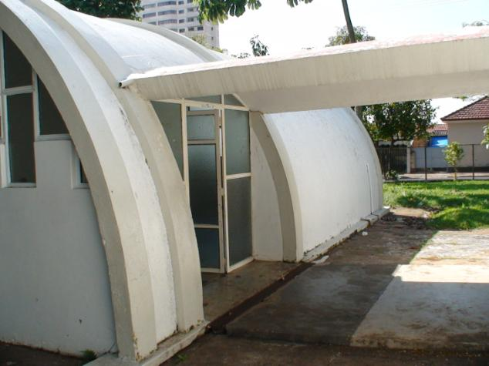

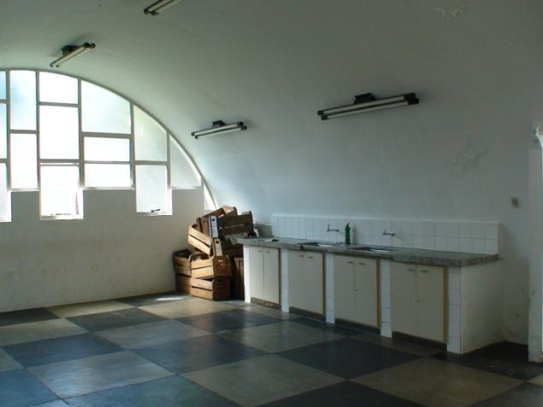

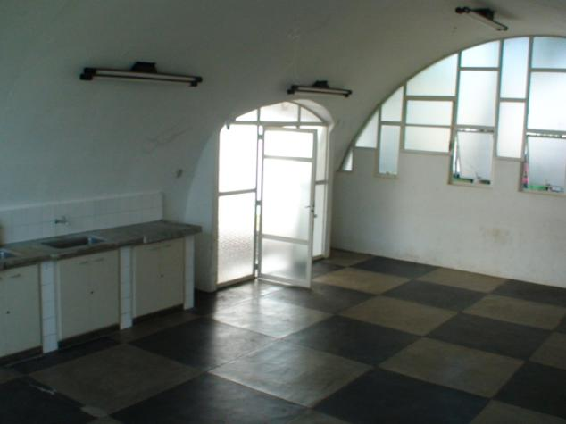

integrante do requerimento nº. 491/2009
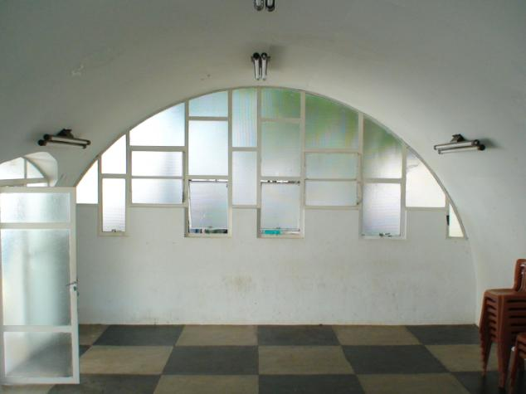

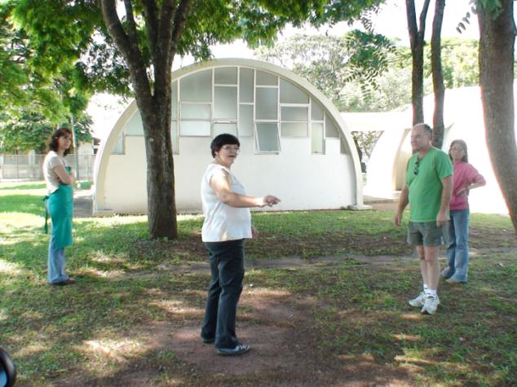

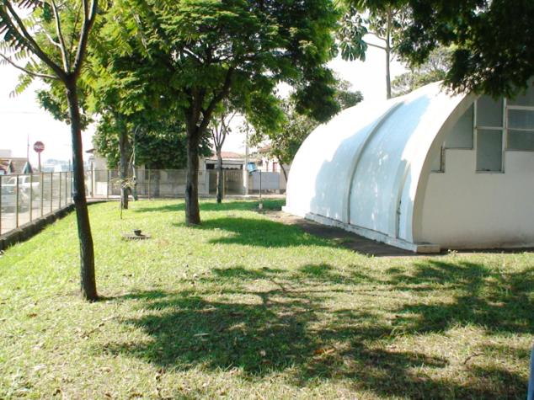

INTEGRANTE DO REQUERIMENTO Nº. 491/2009
